Вариант 2
1. Выберите один правильный вариант ответа.
Историческое событие, которое произошло 11 апреля 1927г. и привело к принятию демонстрируемого документа:
А) I Всебелорусский съезд Советов  Б) VI Северо-Западная областная конференция РКП(б)  В) IV Всебелорусский съезд Советов  Г) VIII Всебелорусский съезд Советов | 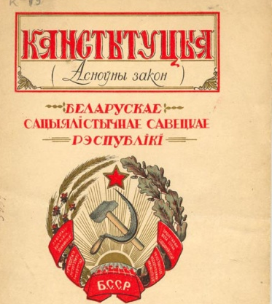

2. Определите, кто изображен на фотографии и выберите два факта, связанные с его биографией.
А) с 1 января по 3 февраля 1919 г. возглавлял Временное рабоче-крестьянское советское правительство ССРБ  Б) в 1920 – 1921 гг. был наркомом земледелия БССР  В) в 1926 г. стал председателем Инбелкульта  Г) в 1932 г. был избран первым секретарем ЦК КП(б)Б | 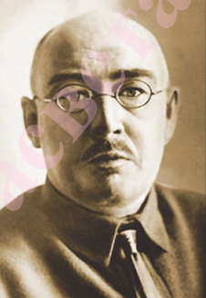

3. Прочитайте выдержку из Конституции БССР 1937 г. и ответьте на вопросы, опираясь на текст документа (2 верных ответа):
«СТАТЬЯ 4. Экономическую основу БССР составляют социалистическая система хозяйства и социалистическая собственность на орудия и средства производства, утвердившиеся в результате ликвидации капиталистической системы хозяйства, отмены частной собственности на орудия и средства производства и уничтожения эксплуатации человека человеком».
А) в данной статье закреплены достижения новой экономической политики
Б) статья фиксирует порядок управления экономикой БССР
В) в этой статье закрепляется государственная форма собственности в качестве господствующей
Г) эта статья запрещает использование наемного труда мелкими производителями (крестьянами и ремесленниками-кустарями).

4. Определите правильную последовательность событий:
А) второе укрупнение территории БССР
Б) принятие решения о коллективизации сельского хозяйства
В) роспуск Коминтерном Коммунистической партии Западной Беларуси.

5. Установите соответствие между элементами двух множеств:
1) автокефалия | А) процесс создания крупного машинного производства в промышленности и других отраслях народного хозяйства
2) индустриализация | Б) самоуправление, независимость церкви
3) коренизация | В) повышение роли лиц, уроженцев данной местности в общественно-политической жизни республики

6.  Выберите два правильных варианта ответа, связанных с историческими событиями, отраженными на карте, в соответствии с ее легендой:  А) события польско-советской войны  Б) вхождение БССР в состав СССР  В) результаты Рижского мирного договора  Г) процесс территориального роста БССР. | 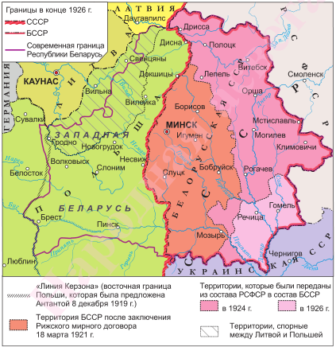

7. Коротко объясните, каким образом белорусизация способствовала укреплению внешнеполитических позиций СССР в отношениях с Польшей.

8. Запишите четыре исторических факта (с указанием дат), характеризующих процесс экономического развития БССР в 1920 – 1930-х гг.

9. Представьте себя работником Центрального Комитета КПБ(б), приехавшим в деревню в период проведения коллективизации. Приведите не менее двух аргументов, которые могли бы подтолкнуть крестьян к добровольному вступлению в колхоз.

